Лекция 2. Тема 3. Характер и степень изменчивости свойств МПИ

Раздел 1. Характер и степень изменчивости свойств МПИ
Форма и размеры рудных тел, элементы их залегания, качественная характеристика полезного ископаемого и другие показатели в различных частях месторождения могут принимать разные значения, обусловленные теми или иными геологическими причинами. В понятии «изменчивость» показателя признака следует различать ее характер и степень, или интенсивность.
Под характером изменчивости понимается общая тенденция изменений признака: возрастающая или убывающая, волнообразная и скачкообразная.
Степень изменчивости обычно характеризуется размахом колебаний. Обе эти составляющие изменчивости имеют большое значение для методики разведки, т.к., чем больше изменчивость и чем на меньших интервалах она проявлена, тем больше и чаще необходимо иметь точек наблюдений, чтобы получить правильное представление о характере изменчивости и среднем значении изменяющегося признака. Следовательно, изменчивость основных свойств месторождения предопределяет количество необходимых точек наблюдения и расстояния между ними.

Раздел 2. Количественные характеристики основных свойств оруденения
В качестве основных количественных показателей сложности строения рудных тел используются: коэффициент рудоносности (К_{р}); показатель сложности (q); и коэффициенты вариации мощности (V_{m}) и содержания (V_{c}) в рудных пересечениях (табл.2.1). Коэффициент рудоносности (К_{р}) обычно выражается как отношение линейных величин - длины рудных интервалов по скважинам или горным выработкам (_{lр)} к общей длине пересечений в пределах продуктивной зоны (в границах промышленного оруденения - l_{о}):
К_{р} = | l_{p}
К_{р} = | l_{o}
Таблица 2.1
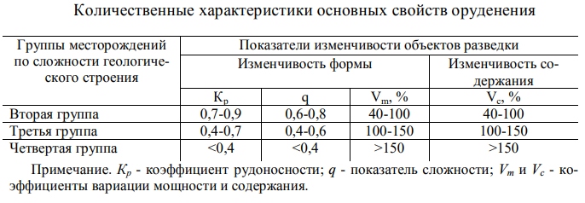
Показатель сложности рассчитывается по отношению числа рудных пересечений (N_{р}) к сумме всех разведочных пересечений (рудных, безрудных внутриконтурных (N_{в}) и законтурных (N_{з}), обрисовывающих общую границу сложного объекта):
q = | ______N_{p_____}
q = | N_{p} + N_{в}+N_{з}

Коэффициент вариации - наиболее широко используемый в практике геологоразведочных работ количественный показатель сложности (изменчивости) месторождения. В разведочной практике обычно используют rоэффициент вариации мощности (V_{m}) и содержания (V_{c}) :
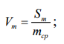

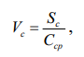
где S_{m} и S_{c} - соответственно среднеквадратичные отклонения мощности единичных рудных пересечений и содержания в них полезного компонента от их среднеарифметических значений m _{ср} и С _{ср}.
Коэффициент корреляции. В практике геологоразведочных работ известны случаи прямой или обратной зависимости различных признаков, например мощности и содержания, двух полезных компонентов, объемной массы руд и содержанием в них полезных компонентов. Для характеристики этой корреляционной связи используется коэффициент корреляции r. Его значения могут изменяться от 0 (связь отсутствует) до 1 (полная связь). Коэффициент корреляции может быть положительным, когда зависимость прямая, и отрицательным, когда зависимость обратная. Для вычисления коэффициента корреляции применяется формула
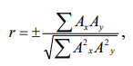

где А_{х} и А_{у} - отклонения частных значений измерений от их средней величины для одного и другого параметров.
Корреляционный анализ играет важную роль при подсчете запасов. Например, рассеянные (попутные) элементы не определяются в каждой пробе, а устанавливаются по корреляции с содержанием основного компонента. Корреляционные зависимости используются также для определения объемной массы руды.

Раздел 3. Системы разведочных работ
Под системой разведочных работ понимается такое пространственное размещение разведочных выработок, которое дает возможность построить намеченные разрезы и провести необходимое опробование для подсчета запасов полезного ископаемого. Выделяются три основные группы:
1. Группа буровых систем.
2. Группа горных систем.
3. Группа горно-буровых систем.
На основании анализа более, чем 2000 месторождений твердых полезных ископаемых, установлено, что преобладающими системами разведки (55 %) являются горно-буровые, буровыми системами разведано 33 %, а горными - 12 % всех месторождений.

1. Группа буровых систем
Группа буровых систем, являясь самой универсальной и экономичной, обеспечивает получение достаточно полной и представительной разведочной информации на месторождениях 1-й группы сложности. Буровые системы применяются также для разведки части месторождений 2-й группы - штокверков, массивов вкрапленных руд и строительных камней, россыпных месторождений.
Система вертикальных разрезов мелкими вертикальными скважинами применяется для разведки пологих и горизонтальных неглубоко залегающих тел полезных ископаемых: озерно-болотных железных руд, месторождений кор выветривания, глин, песков, сильно обводненных долинных россыпей золота, элювиально-делювиальных россыпей олова, вольфрама и др. Вертикальные буровые скважины располагаются на разведочных линиях, ориентированных поперек рудоносной структуры (долины), изометричные пластообразные месторождения разведуются, как правило, квадратной сетью буровых скважин. Глубина скважин составляет 10-15 м, реже 20-30 м.
Система вертикальных разрезов глубокими вертикальными скважинами используется для разведки глубоко залегающих пологих пластообразных тел и месторождений изометричной формы: бокситов, медистых песчаников, штокверковых месторождений цветных и редких металлов, крупных погребенных россыпей, нерудных полезных ископаемых. Расположение скважин производится как и в предыдущей системе, по квадратной (или прямоугольной сети), глубина скважин от 100 до 1000 м и более.
Система вертикальных разрезов наклонными скважинами разной глубины применяется при разведке крутопадающих уплощенных тел полезных ископаемых - пластовых, жилообразных, линзообразных. Бурение наклонных скважин определяется необходимостью увеличения угла встречи (не менее 30^{о}) рудного тела со скважиной. Глубина скважины находится ы тех же пределах, как и в предыдущей системе. Наклонные скважины большой глубины часто неэффективны из-за произвольных отклонений от проектного положения.

2. Группа горных систем
Горные системы, применяемые для разведки сложных месторождений, имеют ограниченное применение в разведочной практике, прежде всего из-за высокой стоимости горных подземных выработок. Несмотря на то, что горные системы разведки дают наиболее достоверные результаты, их применение ограничивается наиболее сложными месторождениями, когда разведка неизбежно совмещается с проведением эксплуатационно-разведочных работ, подготовкой к отработке или с самой эксплуатацией. Горными системами разведуются небольшие месторождения сложных форм: трубообразные и ветвящиеся залежи, гнездообразные и подобные скопления ценных компонентов (рис. 2.1).
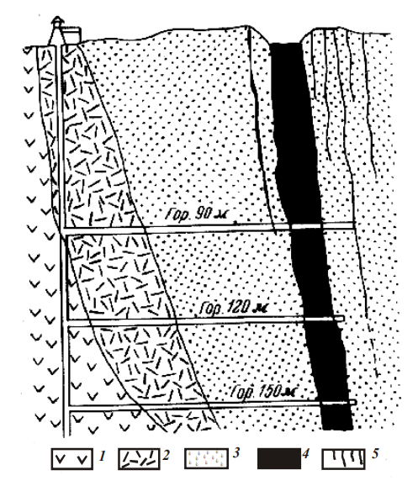
Рис. 2.1 - Система разведки шахтой с квершлагами и штреками (разрез месторождения Мойхук, Южная Африка): 1 – нориты; 2 – пироксениты; 3 – оливиновые дуниты; 4 – горнлито-дунитовая «трубка»; 5 – дайка горнлитового дунита.

Прежде всего, это руды золота, кобальта, вольфрама, сурьмы, молибдена, ртути, редких элементов, оптических минералов, драгоценных камней; россыпи алмазов, золота, платины и др.
Система вертикальных разрезов канавами возможна, когда полезной ископаемое залегает на поверхности земли в виде рыхлого плащеобразного покрытия и целесообразна для маломощных (3-4 м) россыпей. При системе разведки канавами вся толща разрезается поперечными канавами по разведочным линиям, что позволяет проводить крупнообъемное опробование и получать достоверные сведения, особенно когда концентрации полезного компонента очень малы.
Система вертикальных шурфов применяется для разведки пологих близповерхностных залежей, обладающих сильной изменчивостью качества и сложным внутренним строением (месторождения кор выветривания, россыпи и т.п.). Глубина шурфов составляет обычно 15-20 м реже 30 м, часто из шурфов проходят рассечки или квершлаги, что позволяет получить вертикальные разведочные разрезы.
Системы разведочных штолен применяются в условиях резко расчлененного рельефа местности. Сущность разведки штольнями состоит в создании серии горизонтальных сечений (разрезов) тела полезного ископаемого.
Если поперечные разрезы тела полезного ископаемого превышают габариты штольни или если месторождение представлено серией параллельных тел, то из штольни проходятся рассечки - орты до пересечения контакта залежи или продуктивной зоны с вмещающими породами. Расстояние между рассечками зависит от изменчивости оруденения, а расстояние между разведочными штольнями по вертикали зависит от вероятной высоты этажа при будущей эксплуатации месторождения, и принимается, обычно, равной двойной или тройной высоте эксплуатационного этажа.
Система вертикальных и наклонных шахт оказывается рациональной, когда другим, более дешевым путем невозможно разведать месторождение.
Сама шахта не является разведочной выработкой, она предназначается лишь для вскрытия месторождения. Основное разведочное назначение выполняют выработки, задаваемые из шахты. Глубины разведочных шахт обычно не превышают 150-200 м, в отдельных случаях - 300 м. Система вертикальных разведочных шахт с квершлагами достаточно широко распространена в практике (см. рис. 2.1). Система наклонных шахт осуществляется путем проведения последних по направлению падения тела полезного ископаемого. От шахты на различных горизонтах проходятся разведочные подземные выработки.

3. Группа горно-буровых систем
Большинство месторождений черных, цветных, редких и драгоценных металлов и многие месторождения неметаллических полезных ископаемых разведываются с помощью буровых и горных разведочных выработок. Горнобуровые разведочные системы, представляющие собой рациональное сочетание тех или иных горных и буровых выработок, наиболее широко распространены в разведочной практике. В зависимости от степени изменчивости свойств полезного ископаемого в одних системах преобладают горные выработки, в других - буровые скважины, при этом отношение горных и буровых выработок (в пог.м.) изменяется от 1:30 до 1:1.
Системы мелких вертикальных скважин с контрольными шурфами применяются для разведки россыпей, месторождений кор выветривания и других, когда буровые скважины не обеспечивают получения надежных результатов из-за значительных погрешностей определения мощностей или содержаний полезных компонентов.
Системы разведочных штолен и буровых скважин чаще всего применяются на месторождениях, погружающихся на значительные глубины, когда верхняя часть месторождения разведывается штольнями, а нижняя - буровыми скважинами, задаваемых с поверхности или с горизонта штольни (рис. 2.2. а).
Система разведочных шахт и буровых скважин, задаваемых как с поверхности (рис. 2.2. б), так и из подземных выработок), характерна для разведки уходящих на большие глубины продуктивных зон, рудных тел. Проходка очень глубоких шахт, для разведочных целей слишком высокозатратна, а разведка только буровыми скважинами для многих месторождений ненадежна. Поэтому часто верхняя часть месторождения разведывается системой горных выработок из разведочной шахты, а нижняя - буровыми скважинами.
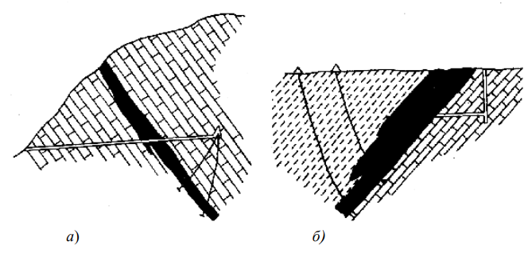
Рис 2.2 - Сочетание штольни и подземных буровых скважин (а)
и разведочной шахты с буровыми скважинами (б)

Кроме перечисленных, основных систем разведочных работ, существуют различные комбинации подземных горных выработок с буровыми скважинами.

